風力發電介紹
◎風力發電樹屋
將風力發電裝在大樹上，並利用C型鋼結構蓋一間樹屋，好讓學生可以就近 觀察風力發電機的運轉，並增加學習上的趣味性，以促進學習動機，同時也能激發學生的想像力，發揮在風力電的週邊用上。
◎風力發電的原理
風力發電依靠空氣的流動-也就是風-來推動風力發電機的葉片而發電，風的形成則是源於地球本身的自轉以及區域性的太陽輻射熱吸收不均勻而引起空氣的循環流動，小規模者如海路風、山谷風，大規模者如東北季風或颱風。
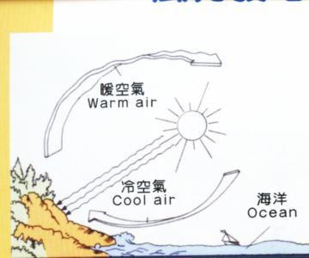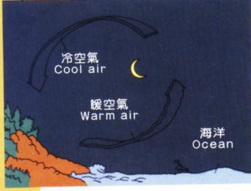
一部典型的現代水平軸式風力發電機包括葉片、輪轂(與葉片合稱葉輪)、機艙罩、齒輪箱、發電機、塔架、基座、控制系統、電纜線等。當風流過葉片時，由於空氣動力的效應帶動葉輪轉動，葉輪透過主軸連結齒輪箱，經過齒輪箱加速後帶動發電機發電。目前亦有廠商推出無齒輪箱式機組，可降低震動、噪音，提高發電效率，但成本相對較高。
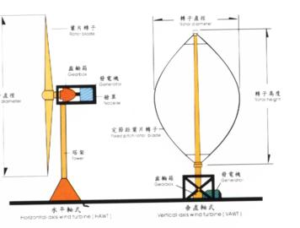
風力發電機並不能將所有流經的風力能源轉換成電力，理論上最高轉換效率約為59%，實際上大多數的葉片轉換風能效率約介於30~50%之間，經過機電設備轉換成電力能後的總輸出效率則約介於20~45%。由於發電效率較高隻風力發電機其經濟效益較佳,鑒於水平軸式擁有較高發電效率,現代風力發電機多為水平軸式。
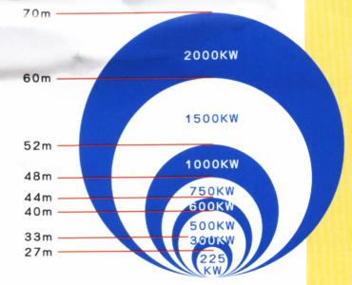
風力發電機的電力輸出與風的速度非常有關，葉片能自風獲得之能量與風速的三次方成正比，一般市場上風力發電機的啟動風速約介於2.5~4m/s，於風速12~15m/s時達到額定的輸出容量，風速更高時風力發電機的控制機構將電力輸出穩定在額定容量左右，為避免過高的風速損壞發電機，大多於風速達20~25m/s範圍內停機。一般採用旋角節制或失速節制方式來調節葉片之氣動性能及葉輪之輸出。
除了風速外，葉輪直徑決定了可擷取風能的多寡，約與葉輪直徑平方成正比，以目前商業化的中、大型風力發電機為例，容量600kW的機組其葉輪直徑約45m左右，1000kW的機組葉輪直徑約55m左右，2000kW的機組葉輪直徑則約75m左右，依廠牌而異。
葉片的數量亦影響風力發電機的輸出，一般而言多葉片的風車效率較低但機械力矩較高，適用於汲水等工作；少葉片型(1~3葉片)效率較高而力矩較低，其中又以2葉及3葉效率較高。此外，現代風力發電機的葉片多採用機翼翼型，以更有效的擷取風能。
◎為什麼要利用風力發電？
＊風力能源永不耗竭
人類追求經濟成長及現代化的結果使得能源大量消耗，然而地球的化石燃料蘊藏量有限，統計顯示依照目前的消耗速率，石油蘊藏量能供人類使用不到50年，天然氣不到70年，煤炭較久超過200年，終有一日人類將沒有石油可用。然而風力發電不一樣，由於擷取大自然的風能，只要太陽及地球仍在運行即無匱乏之虞，而且一部裝置在一般地區的風力發電機，在它20年使用壽命中所生產的電力發電機，在卸除它能耗費能源的80倍，是能讓人們永續使用的再生能源之一。
＊風力發電無污染
傳統火力發電燃燒化石燃料而排放大量的二氧化碳及其他污染物質，破壞環境並造成全球暖化，嚴重影響生態系統病危及人類健康；核能發電雖不像火力發電般排放許多污染物質，但溫排水可能影響海洋生態，而且目前尚無法完善處理半衰期長達數千、數萬年的高放射性核廢料，使其部隊環境造成影響。相較之下風力發電完全沒有上述問題。風力發電機在轉換電力過程中部排放二氧化碳及任何污染物質，更沒有放射性物質的困擾，是非常乾淨的能源，因此廣受注重環境保護的歐美國家的歡迎，成為應用最多的再生能源技術之一。
＊風力發電是自產能源
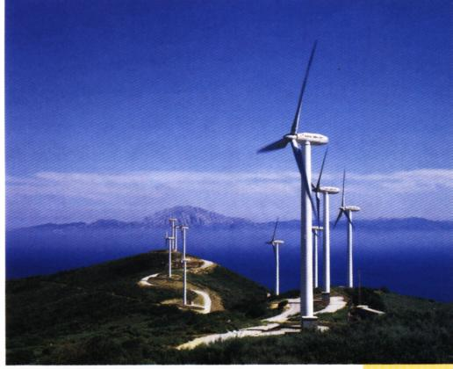
大自然的風完全不用進口，是道地的自產能源，多加利用可減低對進口石油、煤炭等化石能源的依賴，促進能源來源多元，在國家安全上亦有期戰略意義。在經濟社會層面，風力發電可製造工作機會，從零組件的生產、運輸、組裝、維護等，皆為設置風力發電機當地帶來相當的就業良機與新的產業。

